西阆苑大二班班级动态

春天是万物复苏、草木争荣的季节，在人们的期盼中春天如期而至。 2026.4.17
阶段课程二：我们在春天里
关键活动：春天来了 春天可以干什么 春天的远足

【01 来园篇】
本班共25人，今日实际来园22人，缺3人：张诗韵家中有事，梁珵恩、付宇晨身体不适。
今日早点：鲜牛奶、煮鸽子蛋、每日坚果。
进入大班后，小朋友们更加认识到了签到的重要性。晨间来园时，他们会用平板进行签到，并用对应颜色的笔记录下自己到班的时间，来判断自己是否准时来园。一起来看一看他们签到时的表现吧！
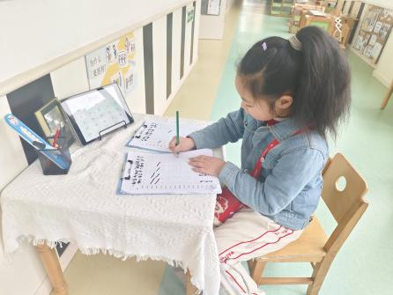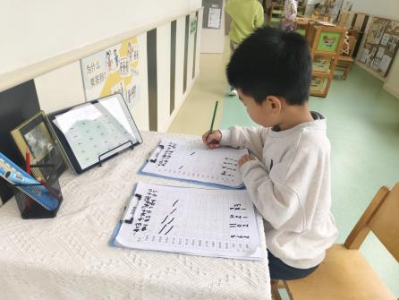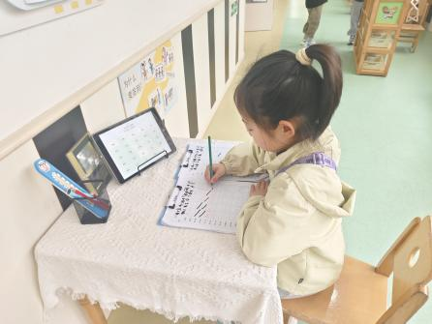

【02 户外篇】
今天户外活动的场地在中操场，游戏内容为轮胎。小朋友们来到场地上，自主取轮胎游戏。瞧！他们有的在滚轮胎，有的两两合作搬运轮胎，有的在自己设计的轮胎造型上聊天，还有的挑战共同设计的轮胎路线，每位小朋友都在用不同的方式玩着轮胎，脸上绽放着灿烂的笑容。快来看看小朋友们游戏过程中的快乐瞬间吧！
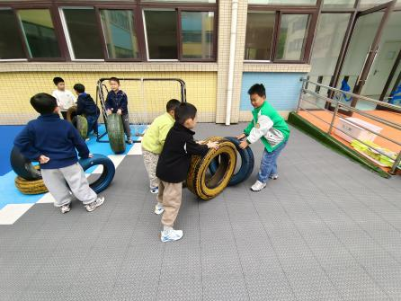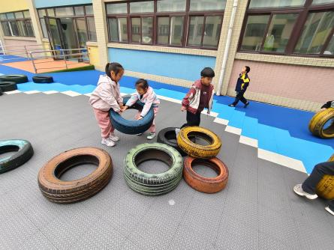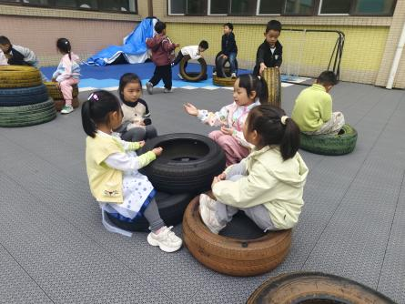
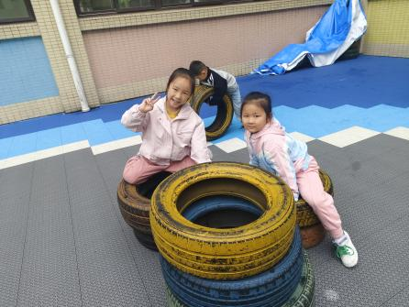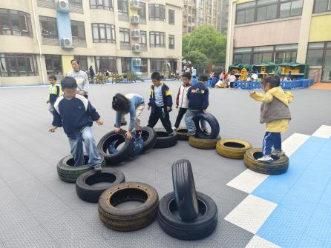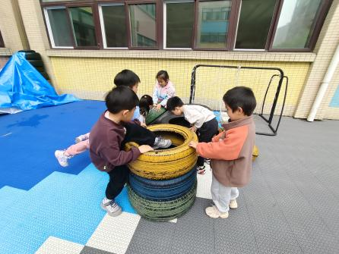

【03 活动篇】
活动：数学《有趣的规律》
本次活动《找规律》涉及到的规律叫做循环排列既是指第一个图形移到最后一个位置，其余图形都向前移动一个位置；也是指按照这样的规律排列，每4行为一组重复出现（第5行和第1行相同，第2行和第6行相同……），它是在图形重复出现或依次增加（减少）的规律的基础上的延续的经验拓展。本节活动通过孩子们户外活动中熟悉的轮流跳远、轮流跑步的现象出发，给幼儿呈现了循环规律的动态的过程，让幼儿在观察中初步感知循环规律的形成过程，其次，主题图的呈现方式采用动态式，联系幼儿熟悉的跳远活动，按照一定的顺序逐一出现，让幼儿感受到循环规律的形成过程；最后，规律的呈变成方阵图让幼儿探索发现，并尝试进行排列。
提问：在这个表格中有哪些图形，你发现了什么规律，你能接着有规律地往下填满空格吗？
董你：有三角形、圆形，还有正方形。
鲍琳筱：它是一个三角形、一个圆形、一个正方形为一组接着往下排的。
张文轩：它是两个圆形、两个三角形、两个正方形这样一排一排往下排的。
提问：这样的位置排列形成了一个方阵图，这个方阵图里有什么秘密呢？
董益嘉：第一个图形排到了最后一个。
于晨栩：每一排后面的三个图形往前移一格，第一个图形排到最后一个。
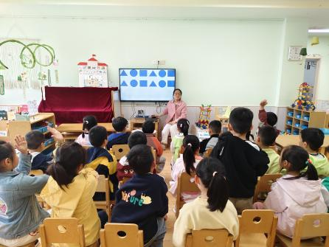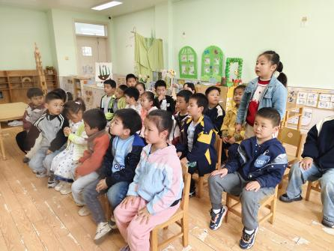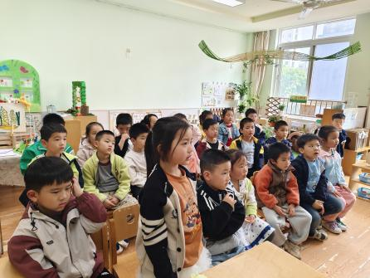

【04 区域篇】
区域游戏时间到了，小朋友们自主进入喜欢的区域游戏。一起来看看他们都选择了哪些区域开展了哪些游戏吧！
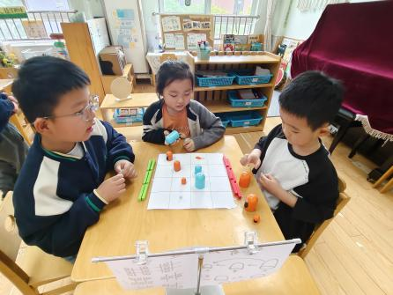 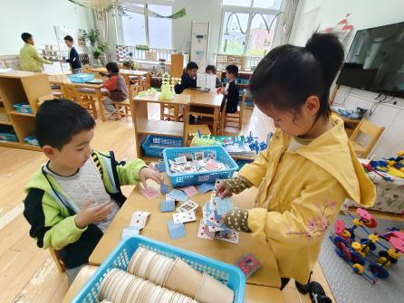 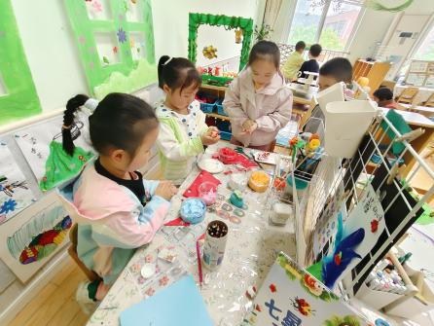益智区 桌面建构区 美工区
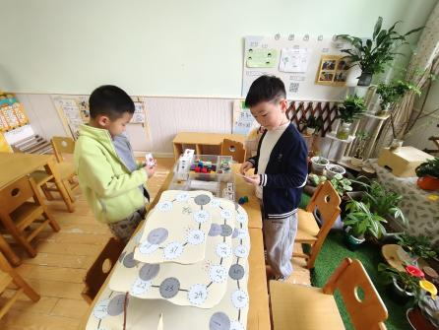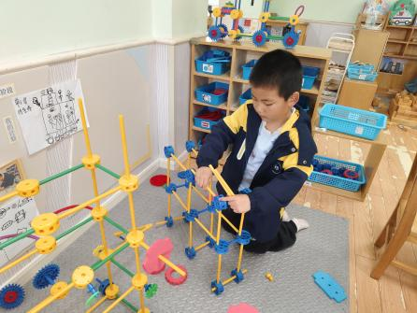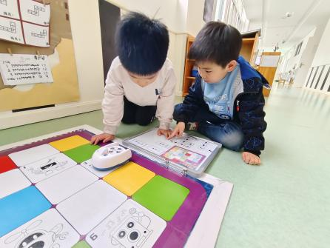
益智区 万能工匠区 科探区
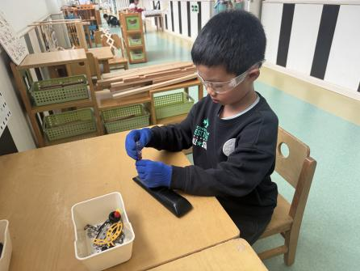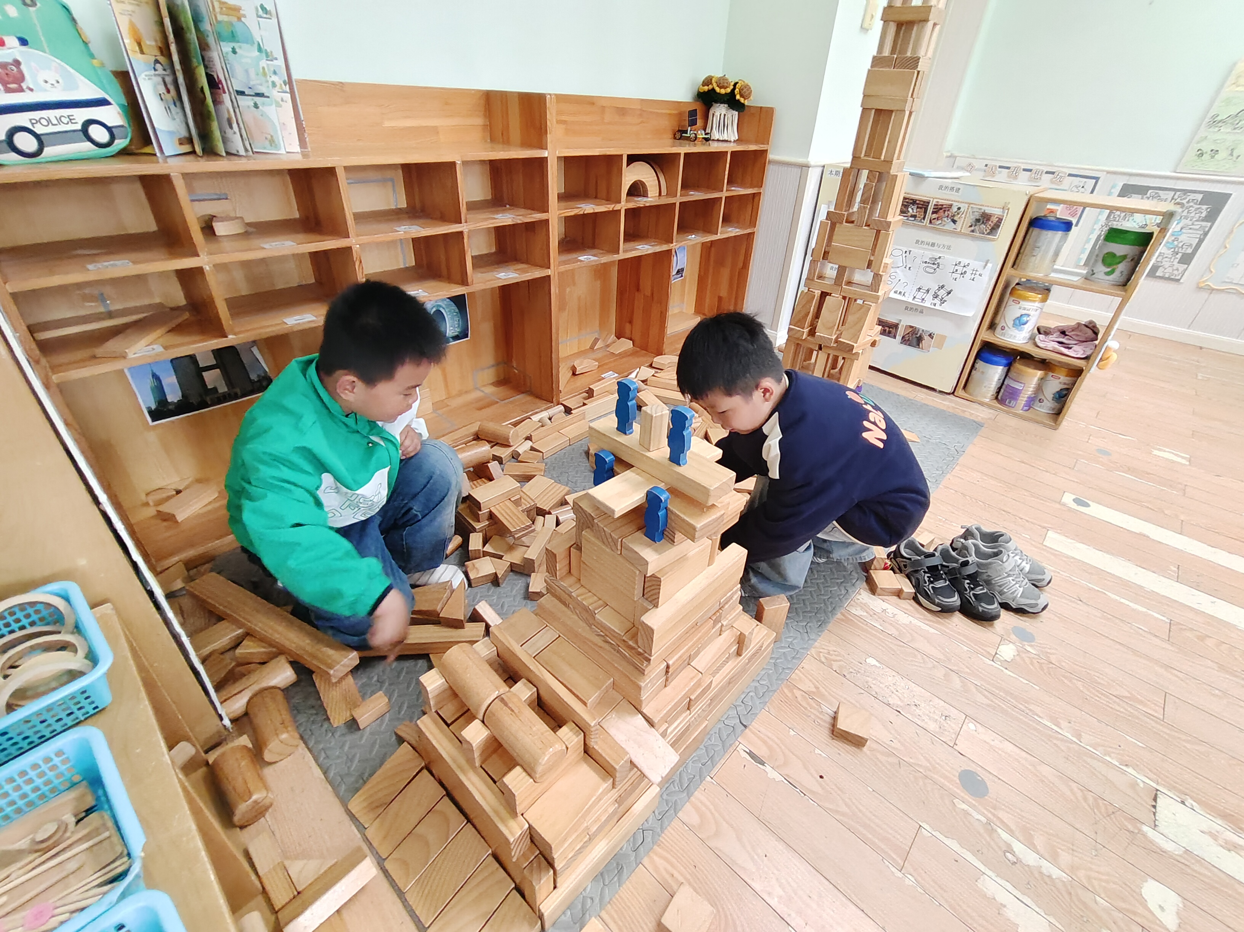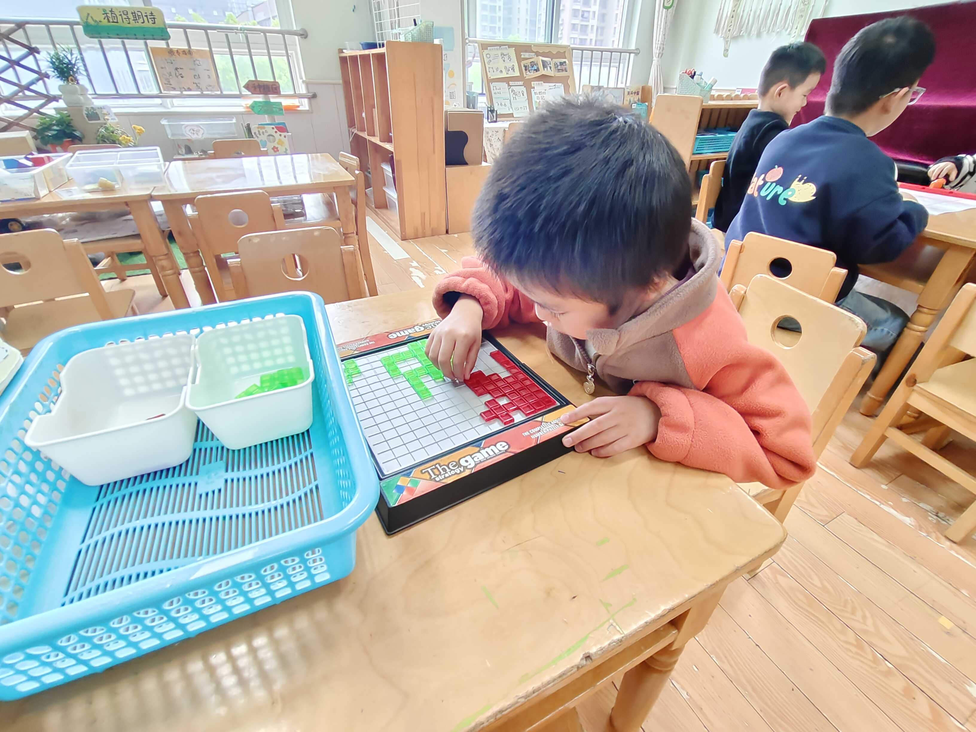
科探区 地面建构区 益智区
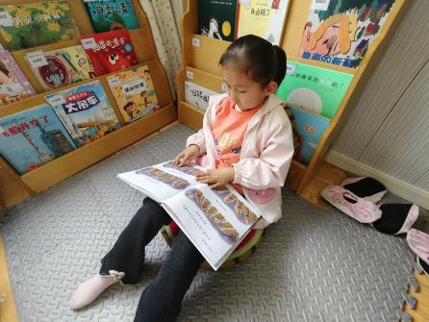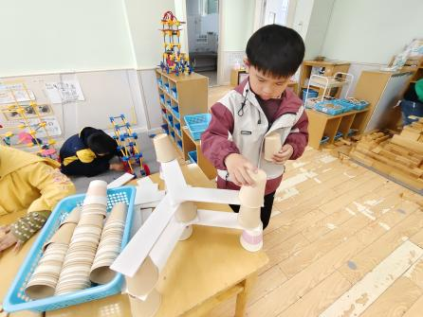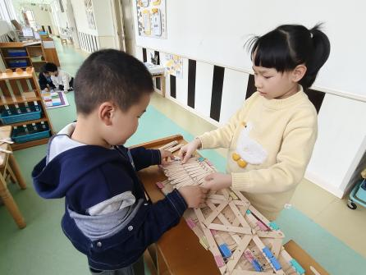
图书区 桌面建构区 科探区

【05 生活篇】
今日午餐：薏米饭、糖醋排骨、西芹炒虾仁、裙带菜菌菇汤。小朋友们洗手之后自主排队盛饭、盛菜，用餐期间有需要添菜的小朋友也可自主添加，今日单小岩、郭沛怡、杨梓煜、谢瑞、成铭恩、李咏集、朱桐乐小朋友添了菜。一起来看看小朋友们在用餐时的表现吧！
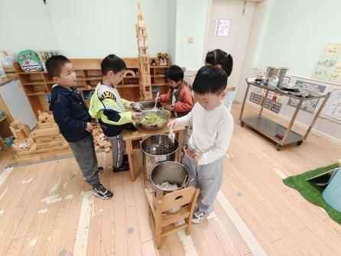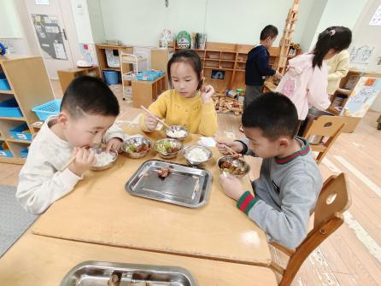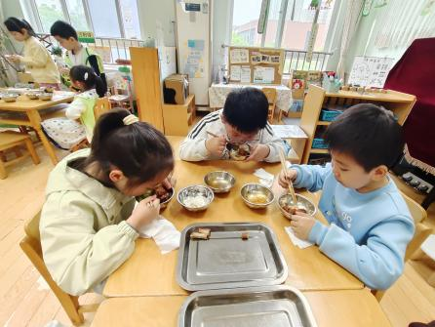
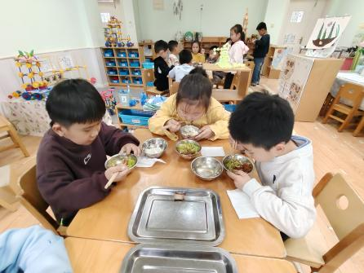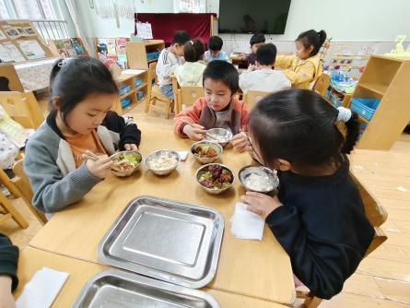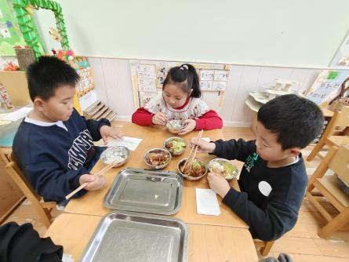
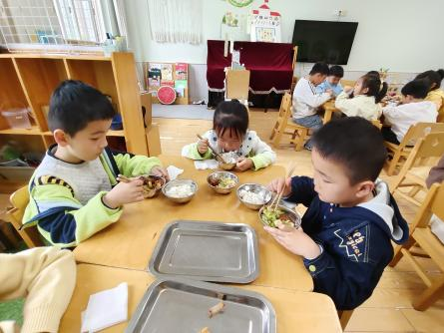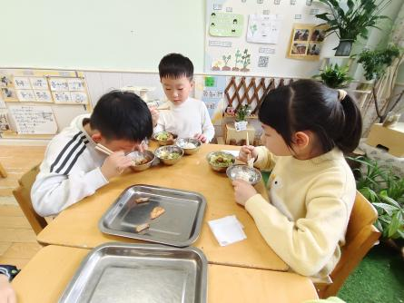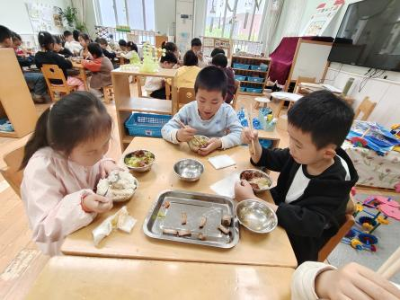

—END—
在一起的点滴都值得记录

